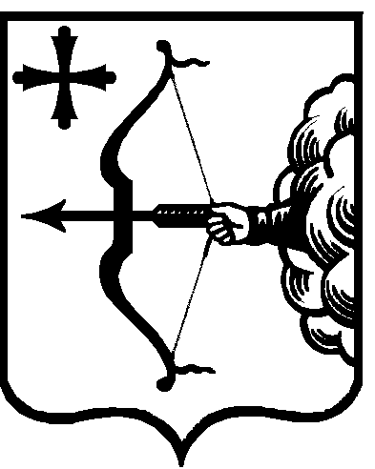
НАЧАЛЬНИК УПРАВЛЕНИЯ
ГОСУДАРСТВЕННОЙ ОХРАНЫ ОБЪЕКТОВ КУЛЬТУРНОГО НАСЛЕДИЯ КИРОВСКОЙ ОБЛАСТИ
ПРИКАЗ

№
г. Киров
О внесении изменений в приказ начальника управления государственной охраны объектов культурного наследия Кировской области от 29.12.2018 № 105
В соответствии с Федеральным законом от 16.12.2019 № 432-ФЗ
«О внесении изменений в отдельные законодательные акты Российской Федерации в целях совершенствования законодательства Российской Федерации о противодействии коррупции» ПРИКАЗЫВАЮ:

1. Внести в приказ начальника управления государственной охраны объектов культурного наследия Кировской области от 29.12.2018 № 105
«Об утверждении порядка получения государственными гражданскими служащими Кировской области, замещающими должности государственной гражданской службы в управлении государственной охраны объектов культурного наследия Кировской области, разрешения представителя нанимателя на участие на безвозмездной основе в управлении некоммерческими организациями» (далее – приказ) следующие изменения:
1.1. В наименовании, пункте 1 приказа и наименовании порядка получения государственными гражданскими служащими Кировской области, замещающими должности государственной гражданской службы в управлении государственной охраны объектов культурного наследия Кировской области, разрешения представителя нанимателя на участие на безвозмездной основе в управлении некоммерческими организациями (далее – порядок), утвержденного приказом, слова «некоммерческими организациями» заменить словами «некоммерческой организацией».
1.2. В порядке:
1.2.1. В пункте 1 слова «некоммерческими организациями, указанными в пункте 3 части 1 статьи 17 Федерального закона от 27.07.2004 № 79-ФЗ «О государственной гражданской службе Российской Федерации» (кроме политической партии и органа профессионального союза, в том числе выборного органа первичной профсоюзной организации, созданной в управлении государственной охраны объектов культурного наследия Кировской области), в качестве единоличного исполнительного органа или вхождения в состав их коллегиальных органов» заменить словами «некоммерческой организацией (кроме участия в управлении некоммерческими организациями, указанными в подпункте «б» пункта 3 части 1 статьи 17 Федерального закона от 27.07.2004 № 79-ФЗ «О государственной гражданской службе Российской Федерации»)».
1.2.2. В пункте 2 слова «единоличного исполнительного органа некоммерческой организации или в качестве члена ее коллегиального органа» заменить словами «участника некоммерческой организации».
1.2.3. В абзацах 2 – 4 пункта 7 слова «в качестве единоличного исполнительного органа или вхождение в состав ее коллегиального органа управления» исключить.
1.2.4. В приложении к порядку:
1.2.4.1. В наименовании заявления о получении разрешения представителя нанимателя на участие на безвозмездной основе в управлении некоммерческими организациями слова «некоммерческими организациями» заменить словами «некоммерческой организацией».
1.2.4.2. Первый абзац изложить в следующей редакции:

«В соответствии с подпунктом «б» пункта 3 части 1 статьи 17 Федерального закона от 27.07.2004 № 79-ФЗ «О государственной гражданской службе Российской Федерации» прошу разрешить мне участие

на безвозмездной основе в управлении некоммерческой организацией____________________________________________________
(указать полное наименование некоммерческой организации,
ее адрес, ИНН, виды деятельности)

в качестве_______________________________________________________
(указать степень участия)»
2. Ознакомить работников управления с настоящим приказом.

И. о. начальника управления А.Ю. Грачев

Подготовлено:
Ведущий консультант |  | Т.С. Бахтина

